|  |
| --- |
|  |
| Prueba de Caja Blanca |
| ***“Reinas ESPE”*** |
|  |
|  |
| **Integrantes:**  Luca De Veintemilla  Dylan Hernández  Juan Reyes  Kevin Vargas  **Fecha 2024-25-02** |

**BUSCAR PROBLEMAS**

**REQ005**

**CÓDIGO FUENTE**

|  |
| --- |
| <div class="caja_botones">                          <div class="nota">                              <h2 class="titulo-puntuacion">Puntuación de TRAJE</h2>                              {puntuacion.map((i) => (                                  <>                                      <button                                          className={`btn-nota1 ${nota1 === i ? "click" : ""}`}                                          name="btn-nota1"                                          onClick={(e) => setNota1(i)}                                      >                                          {i}                                      </button>                                  </>                              ))}                          </div>                          <div class="nota">                              <h2 class="titulo-puntuacion">Puntuación de RESPUESTA</h2>                              {puntuacion.map((i) => (                                  <>                                      <button                                          className={`btn-nota2 ${nota2 === i ? "click" : ""}`}                                          name="btn-nota2"                                          onClick={(e) => setNota2(i)}                                      >                                          {i}                                      </button>                                  </>                              ))}                          </div>                      </div>                      <div id='enviarTG' className="enviar">                          <button type="button" className="btn-enviar" onClick={(e) => Enviar()}>                              ENVIAR                          </button>                          <Popup open={modalIsOpen} onClose={handleModalClose}>                              <div className="modal">                                  <h2 className="modal-title">¿Desea enviar las calificaciones?</h2>                                  <h2 className="modal-title">                                      Traje: {nota1} Respuesta: {nota2}                                  </h2>                                  <div className="botones-modal">                                      <button onClick={handleModalClose} className="btn-cancelar">                                          Cancelar                                      </button>                                      <button                                          onClick={() => {                                              handleModalClose();                                              handleClick1();                                          }}                                          className="btn-confirmar"                                      >                                          Aceptar                                      </button>                                  </div>                              </div>                          </Popup>                          <Popup open={popupAlerta} onClose={handlePopupAlertaClose}>                              <div className="modal">                                  <h2 className="modal-title">¡Alerta!</h2>                                  <h2 className="modal-title">Debe ingresar todas las calificaciones correspondientes antes de enviar.</h2>                                  <div className="botones-modal">                                      <button onClick={handlePopupAlertaClose} className="btn-cancelar">                                          Cerrar                                      </button>                                  </div>                              </div>                          </Popup>                      </div> |

**DIAGRAMA DE FLUJO**

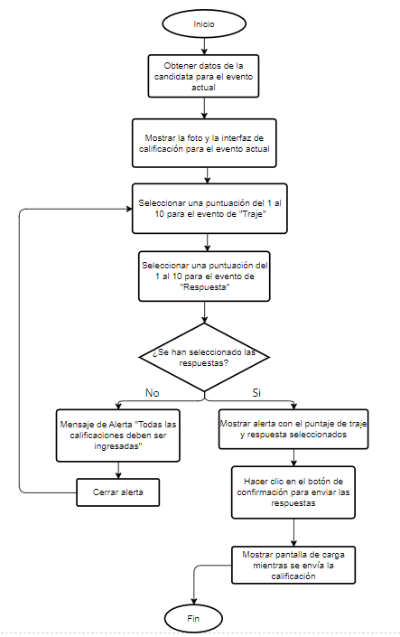

**GRAFO**

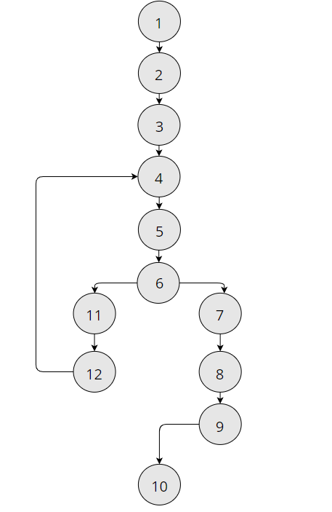

**RUTAS**

**R1:** 1, 2, 3, 4, 5, 6, 7, 8, 9, 10

**R2:** 1, 2, 3, 4, 5, 6, 11, 12

**COMPLEJIDAD CICLOMÁTICA**

Se puede calcular de las siguientes formas:

* V(G) = número de nodos predicados(decisiones)+1

V(G)= 1 + 1 = 1

* V(G) = A – N + 2

V(G)= 12 – 12 + 2 = 2

**DONDE:**

**P:** Número de nodos predicado

**A:** Número de aristas

**N:** Número de nodos

**REQ006**

**CÓDIGO FUENTE**

|  |
| --- |
| <    if (votacionTerminada) {          return (          <div className="carousel-item-text">              <h1 className="App">Reportes</h1>              <div className="reporte">                  <h1>1/2: Informe de Resultados</h1>                  <div className="reporte-contenedor">                      <PDFViewer scale={1} width="1000" height="600">                          <Document>                              <Page size="A4" style={styles.page}>                                  <View>                                      <Text style={styles.header} fixed>                                          Sistema de Votación - Reina ESPE 2023 - {horaFormato}                                      </Text>                                      <Text style={styles.text}>Sangolquí, {hoyFormato}</Text>                                      <Image                                          style={styles.image}                                          src={Logo}                                      />                                      <View style={styles.section}>                                          <Text style={styles.title}>Informe de Resultados</Text>                                          <Text style={styles.subtitle}>Puntajes Arrojados por el Sistema Informático</Text>                                          <Text style={styles.subtitle}>Hora de Corte del Sistema (GMT-05): {horaFormato}</Text>                                      </View>                                      <React.Fragment>                                          {listaReinas                                              .sort((a, b) => b.CAND_NOTA_FINAL - a.CAND_NOTA_FINAL)                                              .map((reina, index) => (                                                  <View style={styles.contenedorColumna} key={reina.CANDIDATA_ID}>                                                      <View style={styles.columna}>                                                          {index === 0 && (                                                              <Text style={styles.bold}>Reina Ganadora</Text>                                                          )}                                                          {index === 1 && (                                                              <Text style={styles.bold}>Candidata Confraternidad</Text>                                                          )}                                                          {index === 2 && (                                                              <Text style={styles.bold}>Candidata Simpatía</Text>                                                          )}                                                          {reina.ID_ELECCION === 1 && (                                                              <Text style={styles.bold}>Candidata Amistad</Text>                                                          )};                                                          <Text style={styles.text}>Lugar {index + 1}: {reina.CAND_NOMBRE1 + " " + reina.CAND_APELLIDOPATERNO}</Text>                                                          <Text style={styles.text}>Puntuación Ponderada: </Text>                                                          <Text style={styles.text}>{(reina.CAND_NOTA_FINAL*10).toFixed(3)}/100</Text>                                                      </View>                                                      <View style={styles.columna}>                                                          {reina.CAND_NOMBRE1 === "Stefany" && (                                                              <Image                                                                  style={styles.imageFoto}                                                                  src={"/reinas/" + reina.CAND_NOMBRE2.substr(0, 1).toUpperCase()                                                                      + reina.CAND_APELLIDOPATERNO.substr(0, 1).toUpperCase() + "FX.jpg"}                                                              />                                                          )};                                                          {reina.CAND_NOMBRE1 !== "Stefany" && (                                                              <Image                                                                  style={styles.imageFoto}                                                                  src={"/reinas/" + reina.CAND_NOMBRE1.substr(0, 1).toUpperCase()                                                                      + reina.CAND_APELLIDOPATERNO.substr(0, 1).toUpperCase() + "FX.jpg"}                                                              />                                                          )};                                                      </View>                                                  </View>                                              ))}                                      </React.Fragment>                                      <View style={styles.section}>                                          <View style={styles.contenedorColumna}>                                              <View style={styles.section}>                                                  <Text style={styles.subtitle}>____________________</Text>                                                  <Text style={styles.subtitle}>Veedor</Text>                                                  <Text style={[styles.subtitle, styles.bold]}>Dr. Marcelo Mejía Mena</Text>                                                  <Text style={styles.subtitle}>CI: 1803061033</Text>                                              </View>                                          </View>                                      </View>                                  </View>                                  <Text style={styles.pageNumber} render={({ pageNumber, totalPages }) => (                                      `Página ${pageNumber} de ${totalPages}`                                  )} fixed />                              </Page>                          </Document>                      </PDFViewer>                  </div>                  <h1>2/2: Proclamación de Ganadoras</h1>                  <div className="reporte-contenedor">                      <PDFViewer scale={1} width="1000" height="600">                          <Document>                              <Page size="A4" style={styles.page}>                                  <View>                                      <Text style={styles.header} fixed>                                          Sistema de Votación - Reina ESPE 2023 - {horaFormato}                                      </Text>                                      <Text style={styles.text}>Sangolquí, {hoyFormato}</Text>                                      <Image                                          style={styles.image}                                          src={Logo}                                      />                                      <View style={styles.section}>                                          <Text style={styles.title}>Proclamación de Ganadoras</Text>                                          <Text style={styles.subtitle}>Hora de Corte del Sistema (GMT-05): {horaFormato}</Text>                                      </View>                                      <React.Fragment>                                          {listaDepartamentos                                              .sort((a, b) => b.CAND_NOTA_FINAL - a.CAND_NOTA_FINAL)                                              .slice(0,3)                                              .map((reina, index) => (                                                  <View style={styles.section_ganadoras} key={reina.CANDIDATA_ID} break={index > 1 ? 'page' : undefined}>                                                      <View>                                                          {index === 0 && (                                                              <Text style={styles.title}>Reina 2023</Text>                                                          )}                                                          {index === 1 && (                                                              <Text style={styles.title}>Candidata Confraternidad</Text>                                                          )}                                                          {index === 2 && (                                                              <Text style={styles.title}>Candidata Simpatía</Text>                                                          )}                                                          {reina.ID_ELECCION === 1 && (                                                              <Text style={styles.bold}>Candidata Amistad</Text>                                                          )};                                                          <Text style={styles.title}>{reina.CAND_NOMBRE1 + " " + reina.CAND_APELLIDOPATERNO}</Text>                                                          <Text style={styles.subtitle}>{reina.DEPARTMENTO_NOMBRE}</Text>                                                          <Text style={styles.tituloreina}>Puntuación Final de: {(reina.CAND_NOTA_FINAL*10).toFixed(3)}/100</Text>                                                      </View>                                                      <View style={styles.section_ganadoras}>                                                          {reina.CAND_NOMBRE1 === "Stefany" && (                                                              <Image                                                                  style={styles.imageGanadoras}                                                                  src={"/reinas/" + reina.CAND_NOMBRE2.substr(0, 1).toUpperCase()                                                                      + reina.CAND_APELLIDOPATERNO.substr(0, 1).toUpperCase() + "FX.jpg"}                                                              />                                                          )};                                                          {reina.CAND_NOMBRE1 !== "Stefany" && (                                                              <Image                                                                  style={styles.imageGanadoras}                                                                  src={"/reinas/" + reina.CAND_NOMBRE1.substr(0, 1).toUpperCase()                                                                      + reina.CAND_APELLIDOPATERNO.substr(0, 1).toUpperCase() + "FX.jpg"}                                                              />                                                          )};                                                      </View>                                                  </View>                                              ))}                                      </React.Fragment>                                      <View style={styles.section}>                                          <View style={styles.contenedorColumna}>                                              <View style={styles.section}>                                                  <Text style={styles.subtitle}>____________________</Text>                                                  <Text style={styles.subtitle}>Veedor</Text>                                                  <Text style={[styles.subtitle, styles.bold]}>Dr. Marcelo Mejía Mena</Text>                                                  <Text style={styles.subtitle}>CI: 1803061033</Text>                                              </View>                                          </View>                                      </View>                                  </View>                                  <Text style={styles.pageNumber} render={({ pageNumber, totalPages }) => (                                      `Página ${pageNumber} de ${totalPages}`                                  )} fixed />                              </Page>                          </Document>                      </PDFViewer>                  </div>              </div>          </div>          );      } else {          return (              <div className="reporte">                  <div className="reporte-contenedor">                      <PDFViewer scale={1} width="1000" height="600">                          <Document>                              <Page size="A4" style={styles.page}>                                  <Text style={styles.header} fixed>                                      Sistema de Votación - Reina ESPE 2023                                  </Text>                                  <View style={styles.section}>                                      <Text style={styles.title}>No se puede reportar una ganadora. Las votaciones aún no terminan. :(</Text>                                      <Image                                          style={styles.image}                                          src={Logo}                                      />                                  </View>                              </Page>                          </Document>                      </PDFViewer>                  </div>              </div>          );      } |

**DIAGRAMA DE FLUJO**

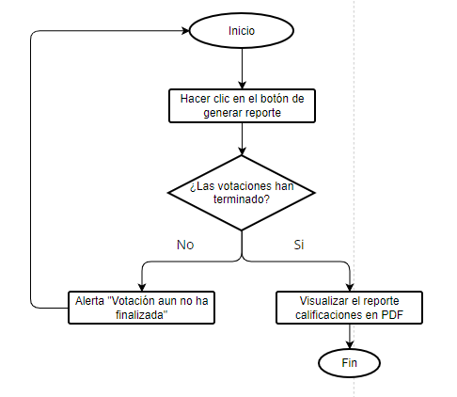

**GRAFO**

**RUTAS**

**R1:** 1, 2, 3, 4, 5

**R2:** 1, 2, 3, 6

**COMPLEJIDAD CICLOMÁTICA**

Se puede calcular de las siguientes formas:

* V(G) = número de nodos predicados(decisiones)+1

V(G)= 1 + 1 = 2

* V(G) = A – N + 2

V(G)= 6 – 6 + 2 = 2

**DONDE:**

**P:** Número de nodos predicado

**A:** Número de aristas

**N:** Número de nodos